Banc de mesure du champ magnétique d’un rotor de moteur électrique

Cahier Des Charges

 | Date | Signature
Rédigé par :  Jean-Luc CHARLES  Consultant IA/Data processing  Encadrant du projet MiniAPTERROS  jean-luc.charles@mailo.com | 4 juillet 2024 | 

HISTORIQUE DES MODIFICATIONS

Édition | Révision | Date | Modification | Visa
0 | 1 | 2024-05-21 | Version initiale | JLC
0 | 2 | 2024-06-10 | Ajout éléments structure mécanique | JLC
0 | 3 | 2024-06-15 | Complément expression des besoins, MAJ des diagrammes + doc des composants utilisée | JLC

Table des matières
1 Contexte 5
2 Expression des besoins 5
2.1.1 Grandeur physique 5
2.1.2 Protocole de mesure 5
2.1.3 Traitements 6
2.2 Analyse fonctionnelle 6
2.3 Diagramme de contexte (Diagramme de « bête à cornes ») 6
3 Architecture du banc 8
3.1 Arbre produit (PBS) 8
3.2 Structure mécanique 8
3.2.1 Bloc mandrin motorisé 8
3.2.2 Bloc contre-pointe 10
3.2.3 Châssis du banc de mesure 10
3.3 Actionneurs 11
3.3.1 Moteur pas à pas de la rotation du mandrin 11
3.3.2 Moteur pas à pas du déplacement vertical du capteur magnétique 11
3.4 Capteurs 11
3.4.1 Commandes du capteur USB25103 via le port série 11
3.4.2 Format des données 14
3.4.3 Calibration du capteur magnétique 14
3.5 Système informatique 16
3.6 Alimentation électrique 16
3.7 Sotfware 17
3.7.1 Pilotage du banc 17
3.7.2 Acquisition des données 17
3.7.3 Traitement des données 17
4 Protocole d’utilisation du banc de mesure 17
5 Annexes 18
5.1 Carte Horloge temps réel (RTC : Real Time Clock) 18
5.2 Carte Micro-SD 19
5.3 Driver de moteur pas à pas TB660000 20
5.4 Driver de moteur pas à pas A4988 21
5.5 Capteur de champ magnétique MDT USB25103 22
5.6 CAL01 :Aimant de calibration du capteur USB25103 28

Index des figures
Figure 1: Bête à cornes 7
Figure 2: Pieuvre 7
Figure 3: Arbre produit du banc de mesure 8
Figure 4: Bloc mandrin 9
Figure 5: Le moteur pas à pas du bloc mandrin 9
Figure 6: Bloc contre-pointe 10
Figure 7: Photo du châssis 10
Figure 8: Le capteur de champ magnétique USB25103 11
Figure 9: Courbes de calibration axiale et transverse du capteur USB25103 14
Figure 10: Synoptique du système informatique du banc de mesure 16

Index des tableaux
Tableau 1: Commandes ASCII du capteur USB25103 - Lecture/modification des paramètres. 12
Tableau 2: Commandes ASCII du capteur USB25103 - Lectures des données. 13
Tableau 3: Format ASCII en sortie du capteur USB25103 14
Tableau 4: Connexion entre carte micro-SD et Arduino (UNO ou MEGA) 19

Contexte
Le projet de développement d'un banc de mesure du champ magnétique d'un rotor de moteur électrique répond à un besoin spécifique exprimé par Alph SAGNA, chercheur au laboratoire I2M (Institut de Mécanique et d'Ingénierie de Bordeaux). Dans le cadre de ses recherches, Alph SAGNA se concentre sur l'analyse détaillée des performances des moteurs électriques, notamment en ce qui concerne l'intégrité des aimants permanents du rotor.

Les moteurs électriques jouent un rôle crucial dans de nombreuses applications industrielles et commerciales, et leur bon fonctionnement est souvent dépendant de l'état des aimants permanents intégrés dans le rotor. Ces aimants peuvent subir des dommages dus à des chocs mécaniques ou à une exposition à des températures élevées, ce qui peut entraîner des défauts tels que la démagnétisation partielle ou totale. Ces défauts impactent directement l'efficacité et la fiabilité du moteur.

Pour diagnostiquer ces problèmes, il est essentiel de mesurer avec précision le champ magnétique généré par les aimants permanents. Le banc de mesure permettra d'évaluer les champs magnétiques radiaux et tangents du rotor, fournissant ainsi des données critiques pour déterminer si les aimants sont défectueux ou non. Ce diagnostic est primordial pour identifier les causes des dysfonctionnements et pour proposer des solutions appropriées, que ce soit pour la réparation ou l'amélioration des moteurs électriques.

En résumé, la mise en place de ce banc de mesure vise à améliorer la compréhension des phénomènes magnétiques dans les rotors de moteurs électriques et à garantir la qualité et la performance des moteurs analysés au sein du laboratoire I2M.

Expression des besoins

Grandeur physique
Le banc de mesure doit être capable de mesurer les composantes radiales et tangentielles du champ magnétique généré par les aimants permanents du rotor. Les caractéristiques spécifiques des mesures sont les suivantes :

- Nature des mesures : Magnétique
- Dimensions : 2D (mesures radiales et tangentiels dans un plan autour du rotor)
- Unités : Tesla (T) ou Gauss (G). Pour rappel : 1 T = 10000 G.
- Plage de mesure : de 0 à 2 Tesla
- Précision visée : ±0,01 Tesla

Protocole de mesure
Le protocole de mesure doit être clairement défini pour garantir des résultats reproductibles et précis. Voici les étapes proposées pour le déroulement de la mesure :

- Positionnement initial du rotor : le rotor est fixé sur un support permettant une rotation contrôlée.
- Positionnement du capteur : le capteur est monté sur un système permettant une translation suivant l'axe Z. Les mesures commencent en position haute du rotor.
- Rotation du rotor : le rotor commence à tourner avec une vitesse de 1,2 degrés ou 2,4 degrés par incrément (valeur à fixer dans l’entête du programme Arduino ROTOR_bench)
- Déplacement du capteur : le système déplace le capteur le long de l'axe Z pour prendre des mesures tout au long du rotor. Le nombre et la valeur des positions de mesure et doit pouvoir être fixés avant de lancer le programme de mesure.
- Mesure du champ magnétique : à chaque incrément de rotation et à chaque position verticale, les composantes radiale et tangentielle du champ magnétique doivent être mesurées.
- Transmission des données : les mesures sont immédiatement transmises à un système informatique (PC dédié) pour stockage en temps réel.
- Stockage des données : les données sont enregistrées dans un fichier sur une carte micro-SD pour une sauvegarde et traitement différé. Le nom du fichier est au format FAT32 8.3 selon le modèle YYMMDD.txt (YY désigne les deux derniers chiffres de l’année, MM est le numéro du mois et YY est le numéro du jour).
- Contrôle et répétition : le processus est répété jusqu'à ce que le rotor ait complété un tour complet (360 degrés) et que les mesures aient été prises sur toute la hauteur du rotor.

Traitements
Après la collecte des données, plusieurs traitements doivent être effectués pour analyser les résultats :
- Carte couleur du champ magnétique : génération d'une carte couleur représentant le champ magnétique dans le plan de mesure. Cette carte doit indiquer la variation de l'intensité du champ magnétique en fonction de l'angle de rotation et de la position du capteur.
- Analyse des anomalies : détection et identification des zones présentant des anomalies ou des défauts magnétiques, potentiellement indiquant des aimants permanents défectueux.
@Alpha : peux-tu définir les défauts magnétiques visés et préciser les critères permettant de les identifier ...
- Rapports détaillés : production de rapports détaillés incluant les données brutes, les cartes de champ magnétique, et les analyses des anomalies. Ces rapports seront utilisés pour diagnostiquer les problèmes et proposer des solutions de réparation ou d'amélioration des moteurs électriques.
- Archivage et traçabilité : toutes les données et analyses doivent être archivées de manière à assurer une traçabilité complète et à permettre des comparaisons futures si nécessaire.

Ce banc de mesure doit répondre à des exigences de haute précision et de fiabilité pour garantir des diagnostics précis des moteurs électriques étudiés par le laboratoire I2M.

Analyse fonctionnelle
L'analyse fonctionnelle vise à comprendre et décrire les fonctions principales et secondaires du banc de mesure. Elle se décompose en plusieurs étapes et diagrammes :

Diagramme de contexte (Diagramme de « bête à cornes »)
Le diagramme de « bête à cornes » permet de répondre aux questions :
- À qui le produit rend-il service ? Chercheur (Alph SAGNA)
- Sur quoi agit-il ? Champ magnétique du rotor
- Dans quel but ? Déterminer si les aimants permanents sont défectueux
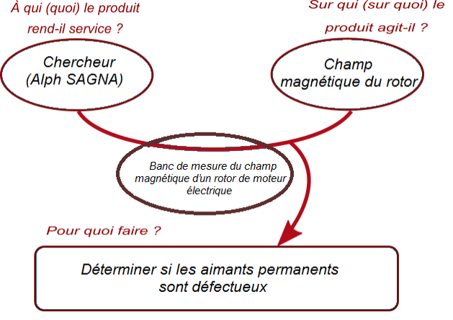Figure 1: Bête à cornes

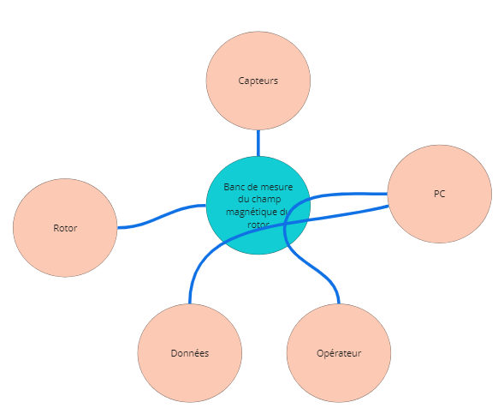Figure 2: Pieuvre

@Mehdi & @Ali : il faut écrire un paragraphe qui explique la lecture du diagramme pieuvre...

Architecture du banc

Arbre produit (PBS)
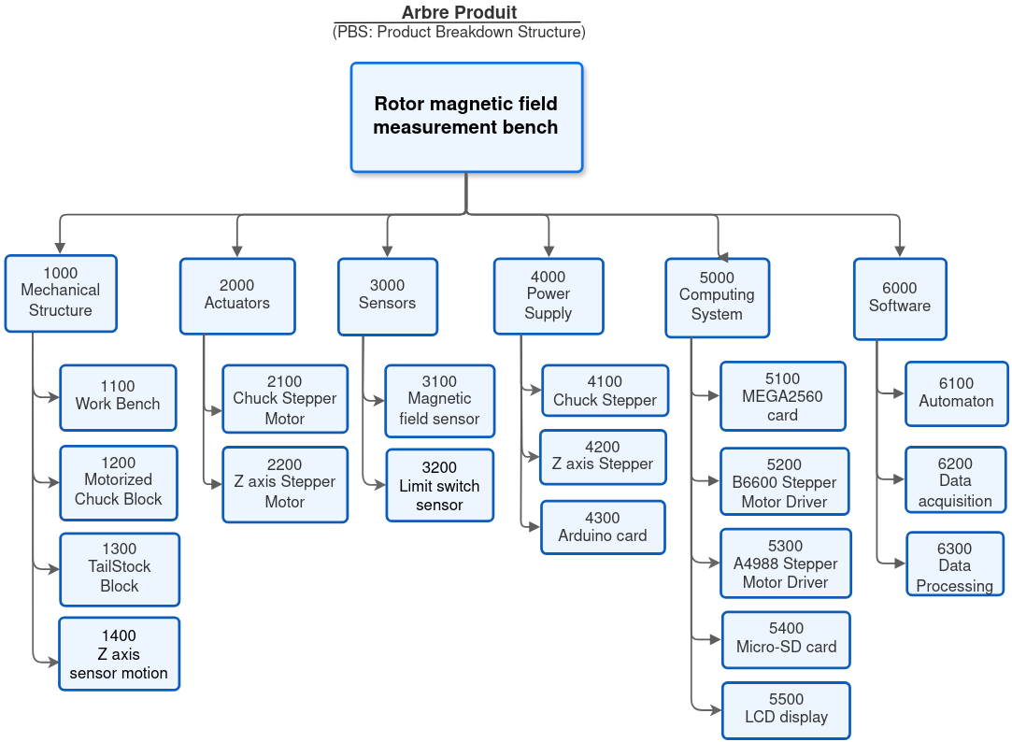
Figure 3: Arbre produit du banc de mesure

Structure mécanique

Bloc mandrin motorisé
La figure 4 ci-après montre le bloc mandrin motorisé qui équipe le banc de mesure. Il comprend un mandrin de haute précision, permettant un positionnement précis et une bonne concentricité. Le bloc est équipé d’un moteur pas à pas qui transmet la rotation au mandrin à l’aide d’un système poulies-courroie qui démultiplie d’un facteur 6 la rotation du moteur. Le mandrin est particulièrement adapté pour le serrage de divers types de matériaux grâce à sa compatibilité élevée.
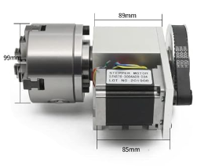Figure 4: Bloc mandrin

Caractéristiques du mandrin :
- Type : Mandrin à haute précision
- Modèle : SANOU K12-100
- Vitesse maximale : 3500 tr/min
- Précision : Fournit un positionnement précis et une bonne concentricité
- Compatibilité : Adapté pour le serrage de divers types de matériaux

Caractéristique du moteur pas à pas :
- Type : Moteur pas à pas biphasé
- Modèle : NEMA24, longueur 76 cm
- Pas angulaire : 1.8° (200 pas par tour)
- Référence : 57HS76-3004A08-D30-04

Figure 5: Le moteur pas à pas du bloc mandrin

Bloc contre-pointe
La figure 6 montre le bloc contre-pointe (tailstock) du banc de mesure. Elle est conçue pour assurer un un serrage efficace de l’extrémité du rotor sur le banc de mesure tout en permettant une adaptation à la longueur de l’axe du rotor.
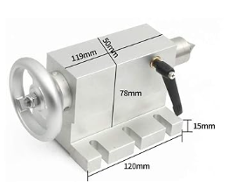Figure 6: Bloc contre-pointe

Châssis du banc de mesure
Le châssis du banc de mesure est conçu pour supporter l'ensemble du système de manière stable et précise. La photo de la figure 7 montre la structure du châssis utilisé :
Il est fabriqué à partir de profilés d'aluminium extrudé, offrant une combinaison de légèreté et de robustesse. La conception CAO du châssis intègre des points de montage précis pour le mandrin et la contre-pointe, ainsi que pour les autres composants mécaniques et électroniques.
Figure 7: Photo du châssis

Le mandrin de haute précision et le moteur pas à pas assurent un positionnement et un contrôle précis, ce qui est essentiel pour les mesures magnétiques requises. La contre-pointe est montée sur un support permettant sa translation, ce qui permet d'ajuster sa position en fonction de la taille du rotor. Le châssis en profilés d'aluminium extrudé garantit la stabilité nécessaire pour obtenir des résultats de mesure reproductibles et fiables.

Caractéristiques du châssis :
Matériau : Profilés d'aluminium extrudé
Dimensions : Hauteur totale : 740 mm, largeur : 375 mm, profondeur : 320 mm
Points de montage : Intégrés pour le mandrin, la contre-pointe et d'autres composants
Stabilité : Conception assurant une stabilité optimale lors des mesures.

Actionneurs
Dans ce paragraphe, vous devez donner les informations sur le (ou les) moteur(s) pas à pas utilisés pour le banc : data sheet, plan de géométrie, principales caractéristiques…

Moteur pas à pas de la rotation du mandrin

Moteur pas à pas du déplacement vertical du capteur magnétique

Capteurs
Le champ magnétique du rotor tetsé est mesuré à l’aide du capteur USB25103. Les détails de la sonde sont présentés en annexe au pragraphe 5.5 page 22. La figure 8 montre le visuel du capteur.

Figure 8: Le capteur de champ magnétique USB25103

La sonde USB est un capteur de champ magnétique 3D interfacé avec la carte Arduino MEGA2560 via un convertisseur USB ↔ Série connecté au port série RX1/TX1 de l’Arduino.

Commandes du capteur USB25103 via le port série
Le capteur USB25103 intègre un micro-contrôleur qui pilote le port USB et qui accepte des commandes ASCII, pour le configurer ou pour lire les valeurs du champ magnétique mesurées. Le tableau 1 présente les principales commandes utilisées dans le cadre du projet.

Tableau 1: Commandes ASCII du capteur USB25103 - Lecture/modification des paramètres.
USB Magnetometer Serial Port Commands
Command | Description | Firmware Subroutine
PC | Display the calibration parameters presently being used by the magnetometer. | PrintCal()
GS | Query the sensor ID code. | GetSensorCodeEEPROM()
OR | Query the offset value stored in the EEPROM. | ReadOffsetEEPROM()
SR | Query the sensitivity value stored in the EEPROM. | ReadSensitivityEEPROM()
AR | Read linearization coefficients stored in the EEPROM | ReadLinEEPROM()
AB <0 or 1> | Set output to binary (1) or default ASCII (0) | SetASCIIBinary()
TS <0 or 1> | Turn timestamp on (1) default or off (0) | SetTimeStamp()
PG <1,2,4,8> | Set the preamplifier gain | SetPGA()
OA | Automatically zero the voltage offset of the sensor.  Overrides OM. This should be accomplished in a zero gauss chamber | CorrectOffset()
SM <n.nnn> | Manually input a sensitivity value in units of mV/V/Oe | ManualSensitivity()
OM <n.nnn> | Manual input an offset voltage, in units of volts. Overrides OA | ManualOffset()
RS | Automatically find the offset field. This command  remembers the previous offset field. Calling RO will  remove the offset value and restore the state prior to  calling RS. | RelativeSet()
RO | Removes the offset field value calculated during the RS  command. It restores the state prior to calling RS | RelativeOff()

Tableau 2: Commandes ASCII du capteur USB25103 - Lectures des données.
USB Magnetometer Serial Port Commands
DB <N> | Set oversampling in order to achieve a desired number of bits (N) or resolution for the ADC. N is any integer greater than 10, and for practical measurement it should not exceed 18, due to the low effective sampling rate at high oversampling. Increasing N decreases noise. | SetDigitizerBits()
NS <N> | Set the number of data points (N) to be averaged. | SetNumberSamples()
RC | Set the magnetometer to continuous read mode. Overrides the RM and VM commands. | ContinuousRead()
VC | Same as the RC command, except the output will be the  uncorrected voltage of the sensor. Overrides the RM and VM commands. | ContinuousReadVoltage()
RM | Set the magnetometer to one-shot trigger mode.  Successive calls to RM will result in a single read. This is useful for situations where a user may want to slowly move the magnetometer past a series of fixed locations around a magnetic object, or in the case where the ADC resolution is very high and read time is very long. Overrides the RC and VC commands. | ManualRead()
VM | Same as RM, except the magnetometer will output the  uncorrected voltage of the sensor. Overrides the RC and VC commands. | ManualReadVoltage()

Format des données
Le matériel du magnétomètre USB peut être utilisé sans le logiciel GUI livré avec le capteur, via le port USB, à l'aide des commandes ASCII spécifiées dans le tableau xxx.
Les données renvoyées ont les formats suivants, qui peuvent être analysés en fonction de l'en-tête. Chaque ligne, au format ASCII ou binaire, commence toujours par un en-tête de 3 caractères et se termine avec une séquence « octet carriage return suivi » d’un « octet line feed » : ‘\r\n’.

Format ASCII :

Le format ASCII envoie toutes les données en utilisant du texte brut commençant par un en-tête, suivi de nombres séparés par des virgules et terminé par une chaîne de fin de ligne :
<Header>number,number,…,"/r/n"
Les en-têtes sont définis comme indiqué par le tableau 3. Le nombre de valeurs dans chaque ligne peut être déterminé en comptant le nombre de virgules entre l'en-tête et la fin de la chaîne.

Tableau 3: Format ASCII en sortie du capteur USB25103
Header (always 3 chars) | Meaning
RD<space> | time,H OR time,Hx,Hy,Hz
RV<space> | time,V OR time,Vx,Vy,Vz

Calibration du capteur magnétique
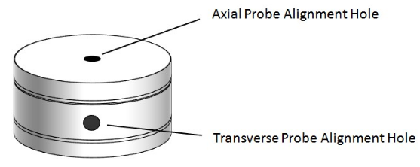
Le capteur USB27103 est livré avec un aimant de calibration CAL01. L'aimant de référence CAL01 est composé de deux anneaux à aimant permanent magnétisés axialement permettant un étalonnage du magnétomètre axial et transversal.
Les graphiques de la figure 9 montrent les valeurs du champ magnétique lors du déplacement d'un magnétomètre axial à travers le trou axial et lors de la rotation de l'aimant autour d'un magnétomètre transversal dans le trou transversal.
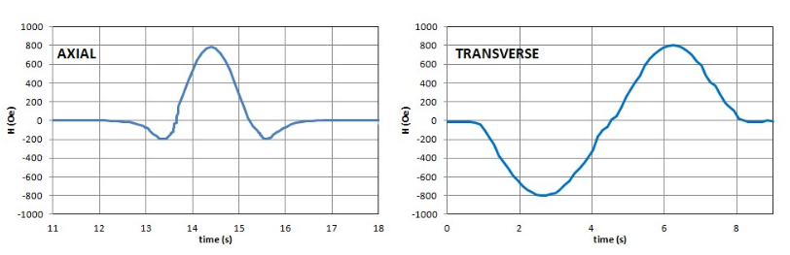Figure 9: Courbes de calibration axiale et transverse du capteur USB25103

JLC : la procédure de calibration sera revue quand le capteur USB25103 sera arrivé.

Les procédure de calibration axiale et radiale du capteur sont décrite ci-dessous.

Procédure d'étalonnage du magnétomètre transversal :
1. Appuyez sur le bouton « Calibrate to field » (étalonner sur le terrain).
2. Réglez la valeur du champ d'étalonnage sur la valeur du champ magnétique indiquée sur le côté de l'ensemble d'étalonnage.
3. Assurez-vous que les cases à cocher Sensibilité et Décalage sont toutes deux sélectionnées.
4. Insérez le magnétomètre transversal à fond dans le trou d'alignement du magnétomètre transversal.
5. Sélectionnez le magnétomètre souhaité et appuyez sur « Calibrate Selected » (étalonner la sélection).
6. Réinitialisez le graphique dans la fenêtre d'étalonnage.
7. Faites tourner l'aimant afin d'échantillonner la plus grande tension positive et la plus grande tension négative. Le magnétomètre peut être agité et l'aimant peut être tourné d'avant en arrière autour des angles extrêmes du champ afin d'échantillonner les valeurs maximales et minimales.
8. Appuyez sur « Stop »
9. Enregistrez l'étalonnage dans la mémoire flash pour une utilisation ultérieure ou écrivez simplement l'étalonnage sur le capteur pour une utilisation immédiate uniquement.
10. Quittez la fenêtre d'étalonnage.
11. Si le décalage n'a pas été correctement corrigé, effectuez l'une des procédures d'étalonnage du décalage.

Procédure d'étalonnage du magnétomètre axial
1. Appuyez sur le bouton « Calibrate to field ».
2. Réglez la valeur du champ d'étalonnage sur la valeur du champ magnétique indiquée sur le côté de l'ensemble d'étalonnage
3. Assurez-vous que les cases à cocher Sensibilité et Décalage sont sélectionnées
4. Sélectionnez le magnétomètre souhaité et appuyez sur « Calibrate Selected »
5. Appuyez sur Réinitialiser le graphique
6. Poussez le magnétomètre axial dans le trou d'alignement axial pour trouver la lecture de tension positive (négative) maximale, vous pouvez faire bouger le magnétomètre un peu et entrer et sortir de l'ensemble d'étalonnage pour vérifier que la valeur maximale a été échantillonnée.
7. Maintenez le magnétomètre stable et retirez l'ensemble d'étalonnage.
8. Retournez l'aimant d'étalonnage afin d'inverser le champ magnétique
9. Poussez le magnétomètre axial dans le trou d'alignement axial pour trouver la lecture de tension négative (positive) maximale, vous pouvez faire bouger le magnétomètre un peu et entrer et sortir de l'ensemble d'étalonnage pour vérifier que la valeur maximale a été échantillonnée.
10. Appuyez sur « Stop »
11. Enregistrez l'étalonnage dans la mémoire flash pour une utilisation ultérieure ou écrivez simplement l'étalonnage sur le capteur pour une utilisation immédiate uniquement
12. Quittez la fenêtre d'étalonnage
13. Si le décalage n'a pas été correctement corrigé, effectuez l'une des procédures d'étalonnage du décalage
14. Si le décalage n'a pas été correctement corrigé, effectuez l'une des procédures d'étalonnage du décalage

Système informatique
Le pilotage du banc de mesure est confié à une carte microcontrôleur Arduino de type MEGA2560. Le choix de cette carte se justifie par la nécessité de disposer de plusieurs interfaces séries :
- une pour la liaison série avec le PC chargé d’éditer et de téléverser le programme Arduino de l’automate,
- une autre pour la connexion avec le capteur de champ magnétique.

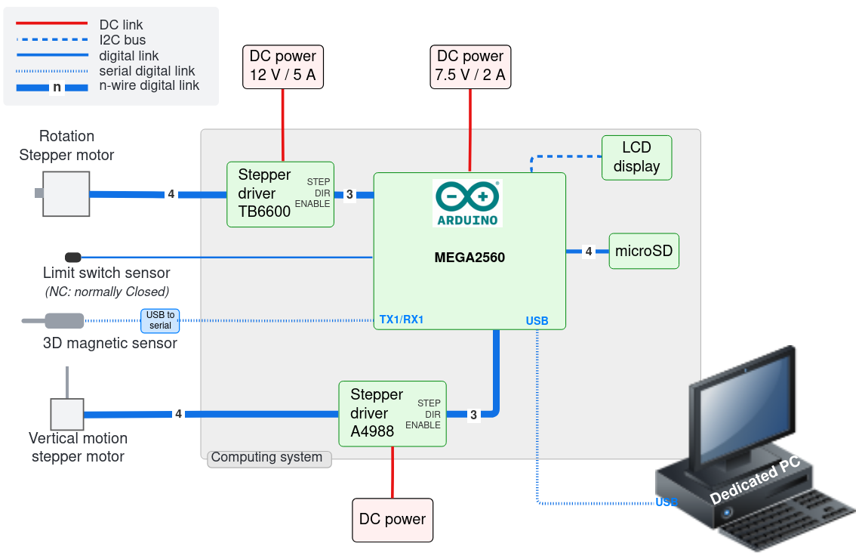
Figure 10: Synoptique du système informatique du banc de mesure

Le programme développé défini un automate à états finis chargé du pilotage du banc de mesure. Il est détaillé au paragraphe 3.7.1 page 17.

Alimentation électrique
Comme l’indique la figure 10, plusieurs alimentations sont utilisées pour le fonctionnement du banc de mesure :

- alimentation de la carte Arduino MEGA2560 :

- alimentation du driver du moteur pas à pas du bloc mandrin :

- alimentation du moteur pas à pas de l’axe Z :

Sotfware
Décrire ici les principales fonctionnalités des différents logiciels utilisés sur le banc :

Pilotage du banc
Le pilotage du banc est confié à un logiciel de type « Automate à états finis » qui est exécuté sur la carte Arduino MEGA2560 qui équipe le banc de mesure.
Je conseil d’utiliser ici :
- le dessin des états de l’« automate à états finis »
- un diagramme de séquence UML pour représenter graphiquement le séquencement du pilotage du banc (à faire sur LucidChart).

Acquisition des données
L’acquisition des données est réalisée par l’automate exécuté sur la caret Arduino. Elle se décompose en 3 étapes :

1/ Acquisition des données envoyées par la sonde de mesure du champ magnétique.

2/ Stockage des données acquises sur la carte micro-SD relié à la carte Arduino.

3/ Envoie des données acquises vers le PC relié à la carte Arduino.

Traitement des données
En fonction de l’expression besoins décrite plus haut, on pourra donner ici les principales fonctionnalités du logiciel de traitement des données….

Protocole d’utilisation du banc de mesure
Décrire ici avec photos et diagrammes la façon d’utiliser le banc d’essai...

Annexes

Carte Horloge temps réel (RTC : Real Time Clock)
Le circuit Tiny_RTC permet de maintenir la date et l’heure à jour pour la carte Arduino, ce qui permet l’horodatage des données créées sur le banc de mesure. On trouve ce circuit par exemple chez Funduino :
https://funduinoshop.com/fr/modules-electroniques/interfaces-convertisseurs/rtc/ds1307-module-i2c-rtc-tiny-rtc

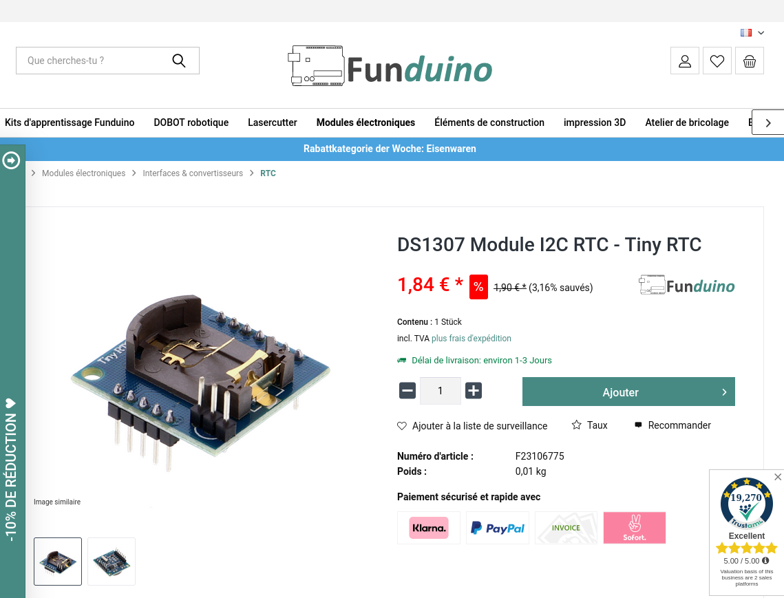

Le circuit Tiny-RTC s’interface par bus I2C avec la carte Arduino. Il nécessite d’installer la bibliothèque Arduino RTClib publiée par Adafruit :

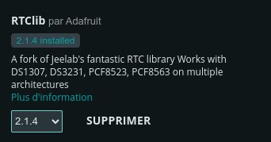

Carte Micro-SD
On utilise la carte micro-SD de Adafruit proposée sur cette page : https://www.adafruit.com/product/254
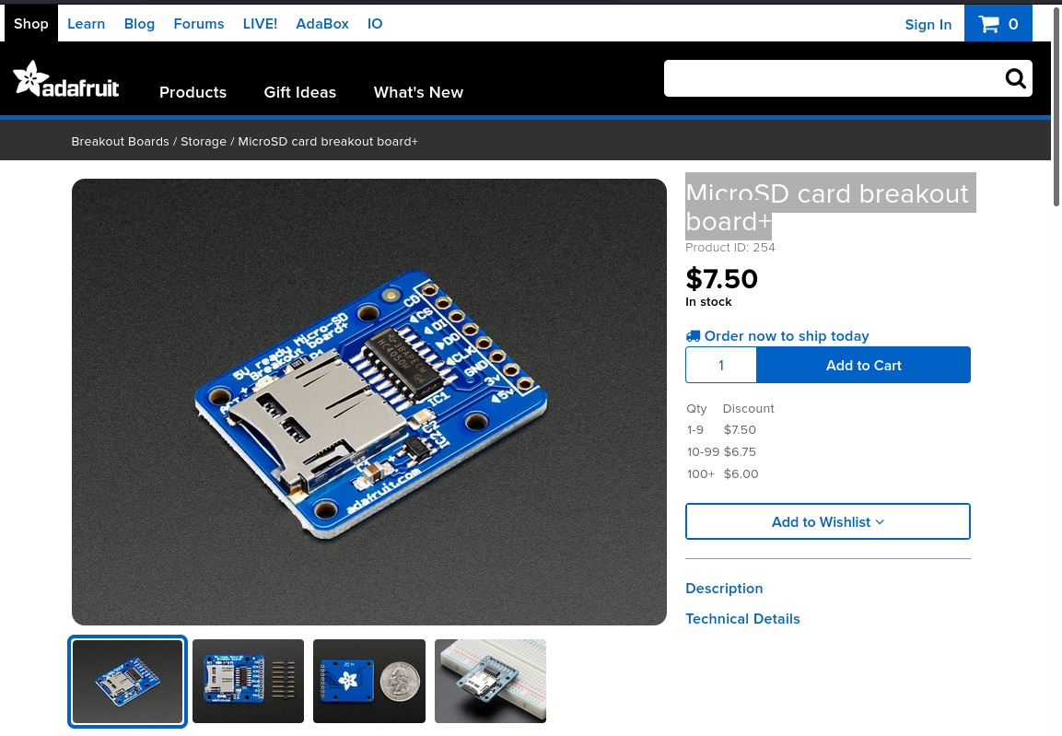
La carte utilise le bus SPI de l’Arduino. Les connexions varient pour un UNO ou un MEGA2560, comme illustré sur le tableau 4 :
Tableau 4: Connexion entre carte micro-SD
et Arduino (UNO ou MEGA)
Signal | UNO | MEGA
CLK | 13 | 52
DO | 12 | 50
DI | 11 | 51
CS | 10 | 53

La carte nécessite l’installation de la bibliothèque SD pour Arduino :
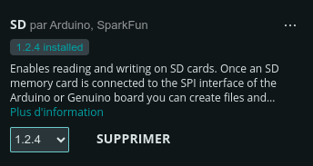

Driver de moteur pas à pas TB660000
C’est le driver utilisé pour le moteur pas à pas de rotation du mandrin. Il est proposé sur le site GoTronic sur cette page : https://www.gotronic.fr/art-commande-moteur-pas-a-pas-dri0043-25551.htm

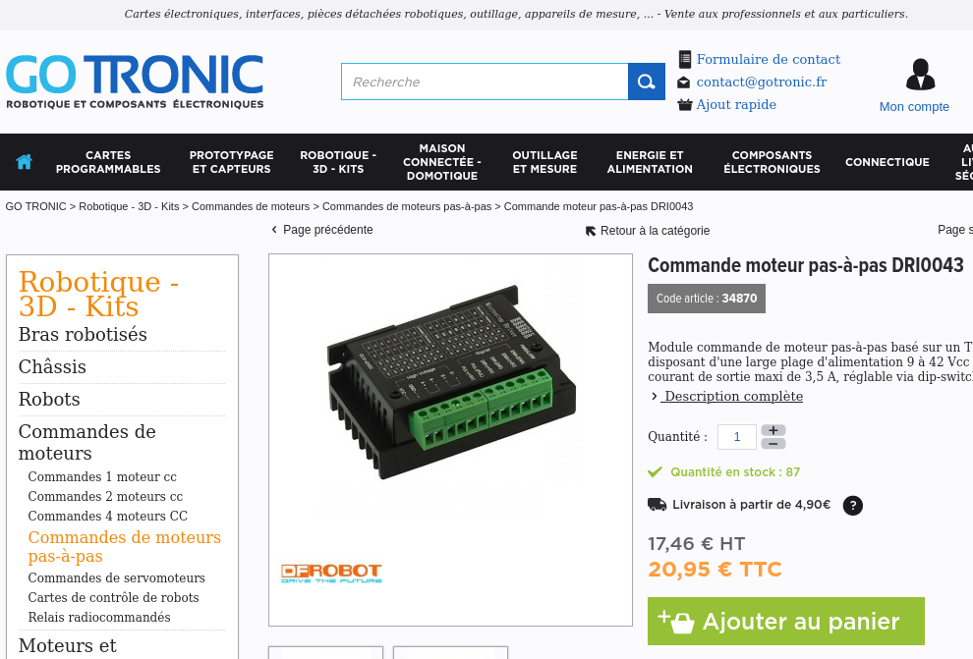

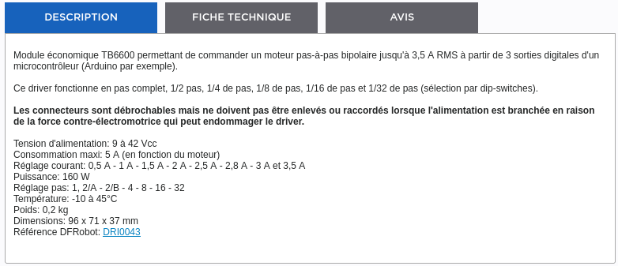

La documentation technique du capteur est reproduite dans les pages qui suivent.

Driver de moteur pas à pas A4988
C’est le driver utilisé pour le moteur pas à pas de l’axe Z. Il est proposé sur le site GoTronic sur cette page : https://www.gotronic.fr/art-driver-de-moteur-pas-a-pas-a4988-1182-21718.htm

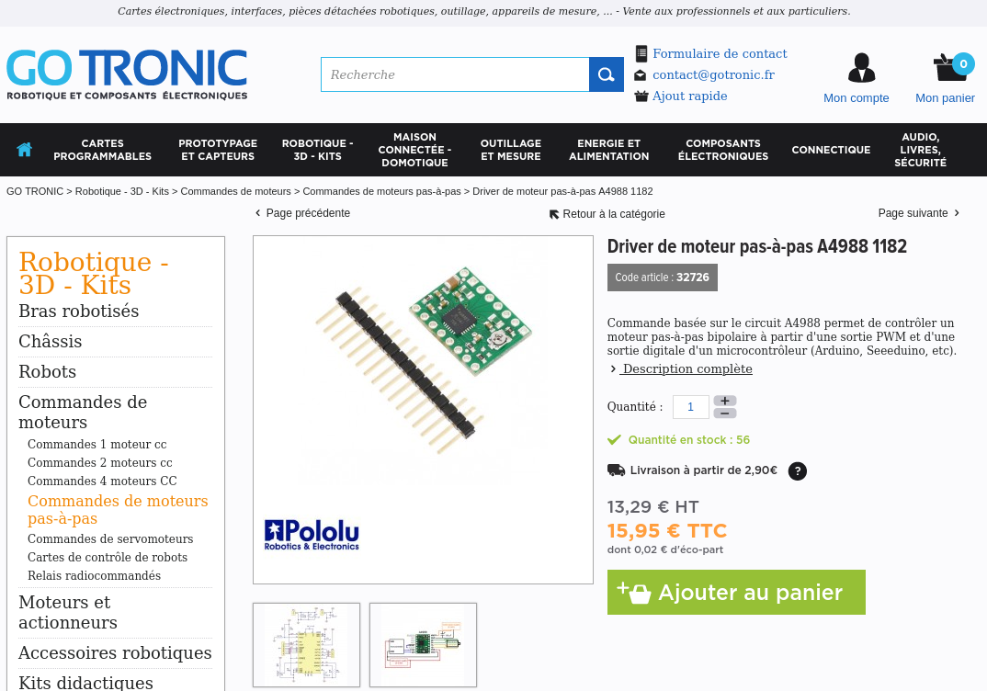

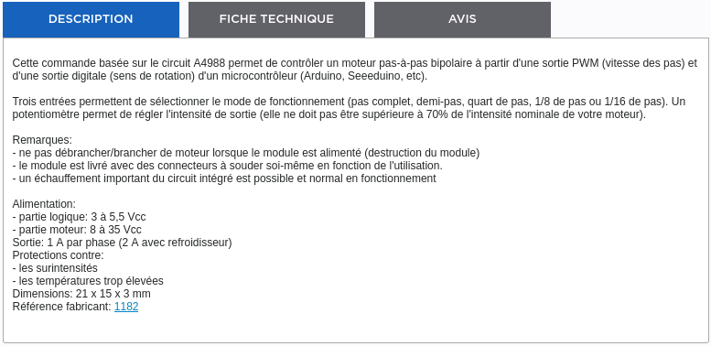

Capteur de champ magnétique MDT USB25103
Le capteur de champ magnétique MDT USB25103 est proposé par le site DigiKey sur cette page :

https://www.digikey.fr/fr/products/detail/multidimension/USB25103/15220961

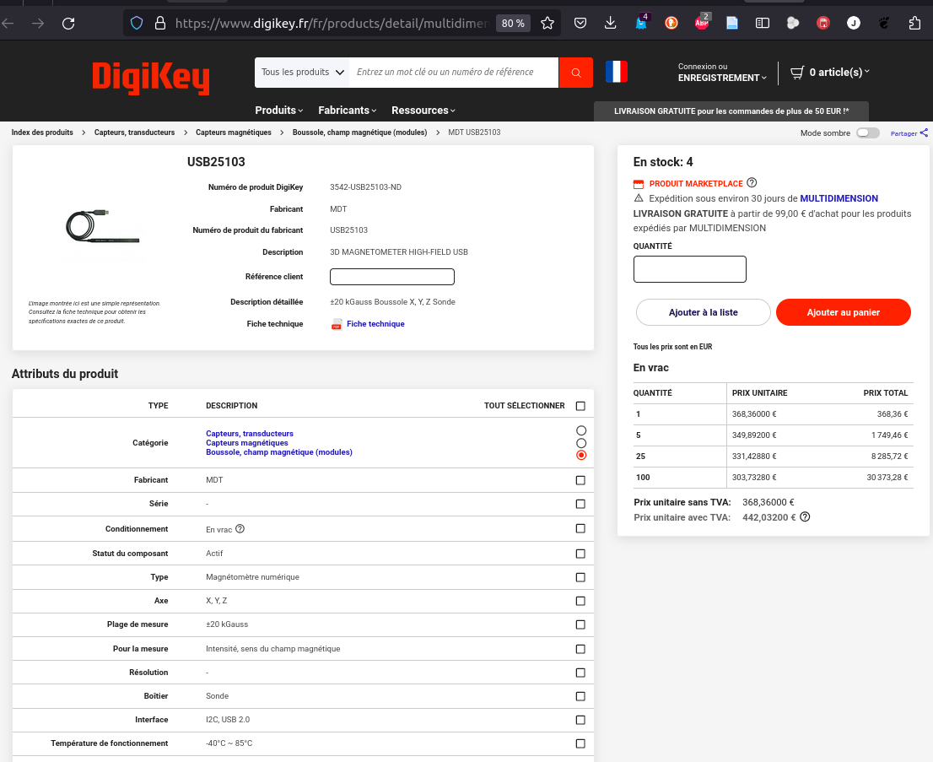

La documentation technique du capteur est reproduite dans les pages qui suivent.

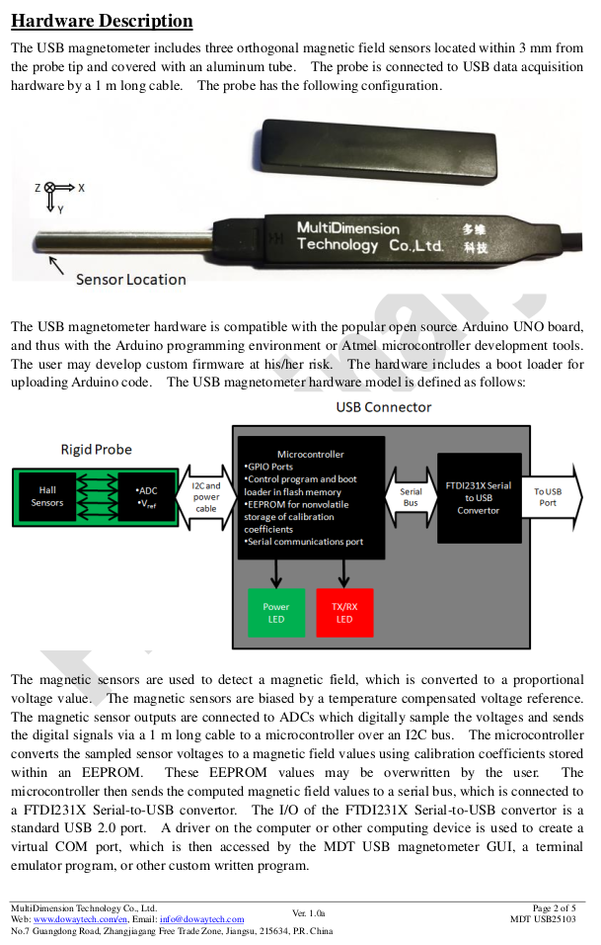
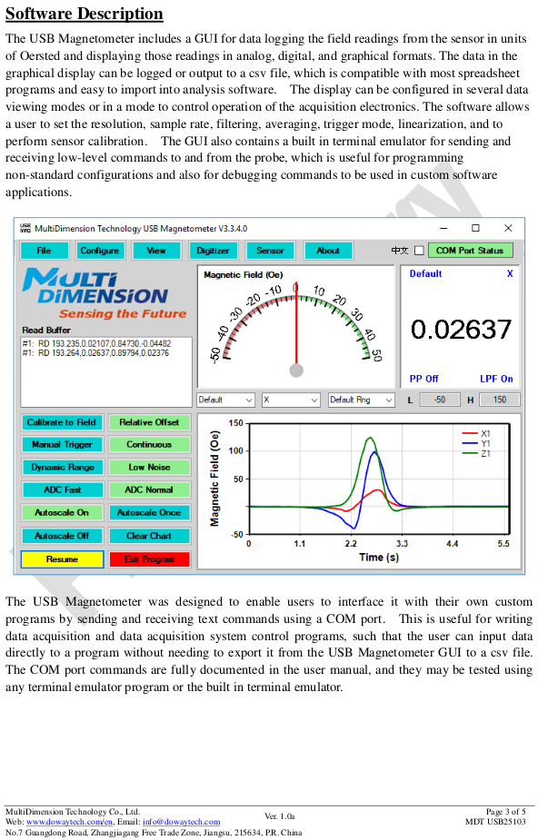
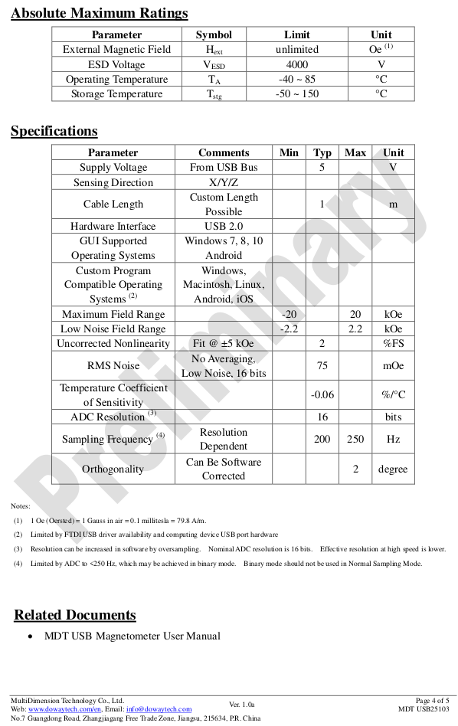
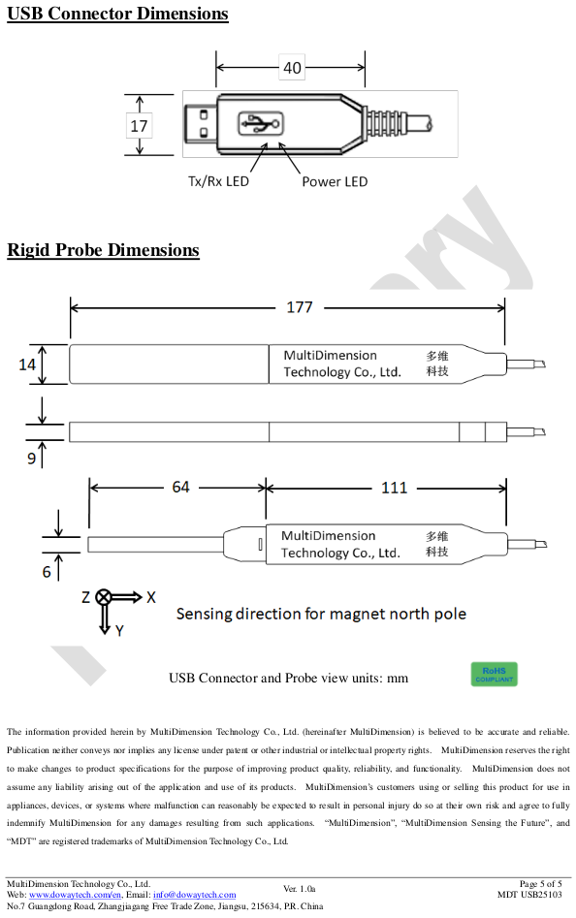

CAL01 :Aimant de calibration du capteur USB25103
Pages du document CAL01-EN_v1.0.pdf :



